Ngày giảng: / /2023

**CHƯƠNG IV. KỸ THUẬT ĐIỆN**

**TIẾT 32. BÀI 14. KHÁI QUÁT VỀ MẠCH ĐIỆN(TIẾP)**

**I. MỤC TIÊU BÀI HỌC**: Sau bài học này học sinh phải:

***1. Kiến thức***

- Trình bày được thành phần và chức năng của các bộ phận chính của mạch điện.

- Vẽ và mô tả sơ đồ khối của mạch điện điều khiển.

***2. Năng lực***

***2.1. Năng lực công nghệ***

- Nhận thức công nghệ: Nhận biết được thành phần và chức năng của các bộ phận chính của mạch điện.

- Giao tiếp công nghệ: Sử dụng được một số thuật ngữ về mạch điện.

- Thiết kế kỹ thuật: Vẽ được sơ đồ khối của mạch điện điều khiển.

***2.2. Năng lực chung***

- Năng lực tự chủ, tự học.

- Năng lực giao tiếp và hợp tác: Biết sử dụng thông tin để trình bày, thảo luận các vấn đề liên quan đến khái quát về mạch điện, lắng nghe và phản hồi tích cực trong quá trình hoạt động nhóm

- Năng lực giải quyết vấn đề: Giải quyết được các tình huống đặt ra có liên quan đến khai quát về mạch điện.

***3. Phẩm chất***

- Chăm chỉ: Có ý thức vận dụng kiến thức về khái quát mạch điện đã học vào thực tiễn cuộc sống.

- Trách nhiệm: Tích cực trong các hoạt động. Có ý thức thực hiện an toàn điện khi sử dụng mạch điện.

**II. THIẾT BỊ DẠY HỌC VÀ HỌC LIỆU**

**1. Chuẩn bị của giáo viên**

- Giấy A4. Phiếu học tập. Ảnh, power point.

**2. Chuẩn bị của HS**

- Dụng cụ học tập phục vụ cho quá trình hoạt động nhóm

- Học bài cũ. Đọc trước bài mới.

**III. TIẾN TRÌNH DẠY HỌC**

**Hoạt động 1: Giới thiệu bài mới**

*a.Mục tiêu*: Khơi gợi nhu cầu tìm hiểu về khái quát về mạch điện

*b. Nội dung*: HS trả lời câu hỏi

Em hãy xác định bộ phần điều khiển bóng đèn sáng và tắt trên mạch điện ở Hình 9.1.

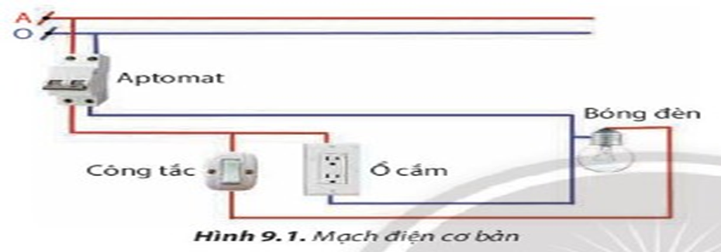

*c. Sản phẩm*: Báo cáo hoạt động nhóm.

Bộ phần điều khiển bóng đèn sáng và tắt trên mạch điện là công tắc.

*d. Tổ chức hoạt động*

**Chuyển giao nhiệm vụ**

GV yêu cầu HS quan sát và thảo luận trao đổi nhóm cặp bàn, trả lời câu hỏi

trên trong thời gian 1 phút.

HS quan sát và tiếp nhận nhiệm vụ.

**Thực hiện nhiệm vụ**

HS quan sát, trao đổi nhóm cặp bàn, trả lời câu hỏi.

**Báo cáo, thảo luận**

GV yêu cầu đại diện nhóm trình bày, nhóm khác nhận xét và bổ sung.

Đại diện nhóm trình bày, nhóm khác nhận xét và bổ sung.

**Kết luận và nhận định**

GV nhận xét trình bày của HS.

GV chốt lại kiến thức.

GV vào bài mới: Trên mạch điện các bộ phận chính có thành phần và chức năng gì? Để tìm hiểu nội dung trên thì chúng ta vào bài hôm nay.

HS định hình nhiệm vụ học tập.

**Hoạt động 2: Hình thành kiến thức mới**

***Hoạt động 2.1. Tìm hiểu nguồn điện của mạch điện(30’)***

*a.Mục tiêu*: Trình bày được thành phần và chức năng của mạch điện

*b. Nội dung*: HS trả lời được câu hỏi

Quan sát Hình 14.5 và cho biết:

1. Ứng dụng của mỗi mạch điện điều khiển.

2. Tên và chức năng của các thiết bị cảm biến, đối tượng điều khiển ở các hình.

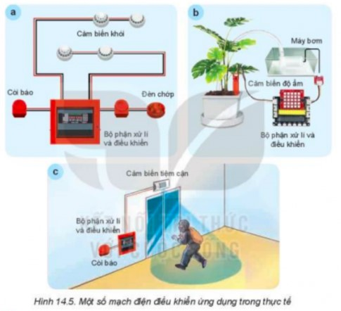

*c. Sản phẩm*: Báo cáo hoạt động nhóm và trả lời câu hỏi

1.Mạch điện điều khiển đơn giản thường gồm: nguồn điện, cảm biến, bộ phận xử lý và điều khiển; đối tượng điều khiển

- Nguồn điện: cung cấp năng lượng điện cho mạch hoạt động

- Cảm biến, bộ phận xử lý và điều khiển

+ Cảm biến: có nhiệm vụ cảm nhận và biến đổi đại lượng vật lý, hóa học, sinh học cần đo thành tín hiệu điện.

+ Bộ phận xử lý và điều khiển: tiếp nhận và xử lý hiệu điện từ cảm biến thành tín hiệu điều khiển tới đối tượng điều khiển

- Đối tượng điều khiển: là các đối tượng được điều khiển để thực hiện một chức năng nào đó như máy bơm, bóng dèn, còi….

2.

a.

- Nguồn điện: cung cấp năng lượng điện cho mạch hoạt động

- Cảm biến khói: có nhiệm vụ cảm nhận và biến đổi lượng khói nhận được thành tín hiệu điện.

- Bộ phận xử lý và điều khiển: tiếp nhận và xử lý hiệu điện từ cảm biến thành tín hiệu điều khiển tới cói và đèn chớp.

- Đối tượng điều khiển: Còi và đèn chớp

b.

- Nguồn điện: cung cấp năng lượng điện cho mạch hoạt động

- Cảm biến độ ẩm có nhiệm vụ cảm nhận và biến đổi độ ẩm nhận được thành tín hiệu điện.

- Bộ phận xử lý và điều khiển: tiếp nhận và xử lý hiệu điện từ cảm biến thành tín hiệu điều khiển tới máy bơm.

- Đối tượng điều khiển: Máy bơm

c. - Nguồn điện: cung cấp năng lượng điện cho mạch hoạt động

- Cảm biến tiệm cậm: có nhiệm vụ cảm nhận và biến đổi hoạt động đột nhập của người lạ nhận được thành tín hiệu điện.

- Bộ phận xử lý và điều khiển: tiếp nhận và xử lý hiệu điện từ cảm biến thành tín hiệu điều khiển tới cói báo.

- Đối tượng điều khiển: Còi báo

*d. Tổ chức hoạt động*

|  |  |
| --- | --- |
| **Hoạt động của GV và HS** | **Nội dung cần đạt** |
| **Chuyển giao nhiệm vụ**  **GV đưa ra câu hỏi**  GV yêu cầu HS quan sát và thảo luận trao đổi nhóm cặp bàn, trả lời câu hỏi trên trong thời gian 3 phút.  HS quan sát và tiếp nhận nhiệm vụ.  **Thực hiện nhiệm vụ**  HS quan sát, trao đổi nhóm cặp bàn, trả lời câu hỏi.  **Báo cáo, thảo luận**  GV yêu cầu đại diện nhóm trình bày, nhóm khác nhận xét và bổ sung.  Đại diện nhóm trình bày, nhóm khác nhận xét và bổ sung.  GV: Mạch điện điều khiển là gì? Mạch điện có các phần tử nào? Chức năng của các bộ phận đó  1-2 HS trả lời. HS khác nhận xét và bổ sung.  **Kết luận và nhận định**  GV nhận xét trình bày của HS. GV chốt lại kiến thức.  HS nghe và ghi nhớ, ghi nội dung vào trong vở.  GV yêu cầu HS đọc thông tin bổ sung kết nối nghề nghiệp (SGK-T74)  1-2 HS đọc. HS khác nghe và ghi nhớ. | II. Mạch điện điều khiển  - Mạch điện điều khiển là mạch điện được sử dụng để thực hiện chức năng điều khiển  - Mạch điện điều khiển đơn giản thường gồm: nguồn điện, cảm biến, bộ phận xử lý và điều khiển; đối tượng điều khiển  - Nguồn điện: cung cấp năng lượng điện cho mạch hoạt động  - Cảm biến, bộ phận xử lý và điều khiển  + Cảm biến: có nhiệm vụ cảm nhận và biến đổi đại lượng vật lý, hóa học, sinh học cần đo thành tín hiệu điện.  + Bộ phận xử lý và điều khiển: tiếp nhận và xử lý hiệu điện từ cảm biến thành tín hiệu điều khiển tới đối tượng điều khiển  - Đối tượng điều khiển: là các đối tượng được điều khiển để thực hiện một chức năng nào đó như máy bơm, bóng dèn, còi…. |

**Hoạt động 3: Luyện tập(8’)**

*a.Mục tiêu*: Củng cố kiến thức khái quát về mạch điện

*b. Nội dung*: HS tiến hành làm bài tập

Bài 1. Quan sát Hình 14.7, em hãy cho biết tên những thiết bị có trong bảng điện. Nêu chức năng của từng thiết bị.



***Hình 14.7. Bảng điện cơ bản***

Hình 14.7. Bảng điện cơ bản

Bài 2. Em hãy cho biết mạch điện cần có những bộ phận (thiết bị điện) nào để có thể hoạt động bình thường và bảo vệ an toàn khi có các sự cố quá tải, ngắn mạch?

*c. Sản phẩm*: HS các nhóm hoàn thành bài tập

Bài 2. - Aptomat: thiết bị đóng, cắt nguồn điện bằng tay hoặc cắt nguồn điện tự động khi có sự cố quá tải và ngắn mạch xảy ra.

- Công tắc nổi: sử dụng để đóng, ngắt mạch điện trực tiếp bằng tay.

- Ổ cắm: chia sẻ và kết nối của các thiết bị điện với nguồn điện.

Bài 3. Bộ phận đóng, cắt và bảo vệ mạch điện:

- Cầu dao: thiết bị đóng, cắt nguồn điện bằng tay.

- Cầu chì: thiết bị bảo vệ sự cố ngắn mạch và quá tải cho mạch điện. Cầu chì thường được sử dụng kết hợp với cầu dao.

- Aptomat: thiết bị đóng, cắt nguồn điện bằng tay hoặc cắt nguồn điện tự động khi có sự cố quá tải và ngắn mạch xảy ra.

*d. Tổ chức thực hiện:*

|  |  |
| --- | --- |
| **Hoạt động của GV và HS** | **Nội dung cần đạt** |
| **Chuyển giao nhiệm vụ**  GV đưa ra bài tập  GV yêu cầu HS thảo luận trao đổi nhóm cặp bàn, hoàn thành bài tập trong thời gian 2 phút.  HS quan sát và tiếp nhận nhiệm vụ.  **Thực hiện nhiệm vụ**  HS quan sát và thảo luận nhóm cặp bàn và trả lời câu hỏi.  GV theo dõi và giúp đỡ các nhóm học sinh.  **Báo cáo, thảo luận**  GV yêu cầu đại diện nhóm trình bày, nhóm khác nhận xét và bổ sung.  Đại diện nhóm trình bày, nhóm khác nhận xét và bổ sung.  **Kết luận và nhận định**  GV nhận xét trình bày của HS. GV chốt lại kiến thức.  HS nghe và ghi nhớ, ghi nội dung vào trong vở. |  |

**Hoạt động 4: Vận dụng(3’)**

*a.Mục tiêu*: Vận dụng kiến thức khái quát về mạch điện vào thực tiễn

*b. Nội dung*: Khái quát về mạch điện

*c. Sản phẩm*: Bản ghi trên giấy A4.

*d. Tổ chức thực hiện:*

|  |  |
| --- | --- |
| **Hoạt động của GV và HS** | **Nội dung cần đạt** |
| **Chuyển giao nhiệm vụ**  GV yêu cầu HS về nhà hoàn thành nhiệm vụ:  1. Vẽ và mô tả sơ đồ khối của một mạch điện điều khiển đơn giản mà em biết.  Ghi trên giấy A4. Giờ sau nộp GV  **Thực hiện nhiệm vụ**  HS thực hiện nhiệm vụ của GV tại nhà  **Báo cáo, thảo luận**  HS trình bày kết quả của mình, HS khác nhận xét và bổ sung.  **Kết luận và nhận định**  GV nhận xét, đánh giá trình bày của HS.  GV khen bạn có kết quả tốt nhất. HS nghe và ghi nhớ. | 2. HS tự vẽ và mô tả mạch điện đơn giản |